Szkolny konkurs plastyczny
„Różni, ale równi”
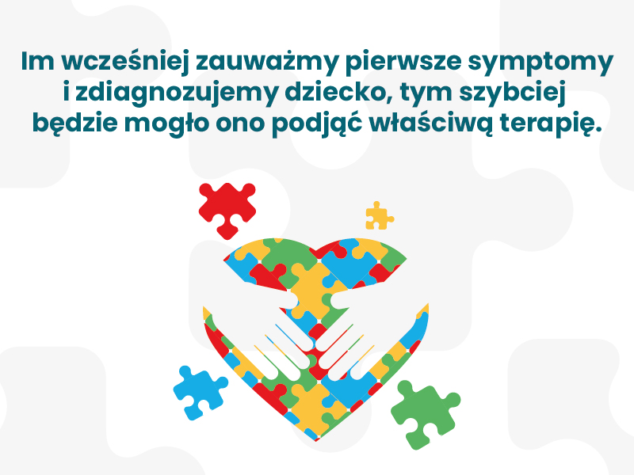

Regulamin
- Organizator konkursu:
Szkoła Podstawowa nr 3 im. Henryka Sienkiewicza w Ełku
- Adresaci konkursu:
Uczniowie klas I-VIII Szkoły Podstawowej nr 3 im. H. Sienkiewicza w Ełku
- Cele konkursu:
- akceptacja innych osób i rozwijanie wrażliwości na problemy tolerancji
- kształtowanie postawy szacunku wobec drugiego człowieka
- akceptacja i wyrozumiałość dla odmienności
- doskonalenie umiejętności plastycznych, manualnych
- Zasady konkursu
Konkurs polega na wykonaniu pracy plastycznej na temat „Różni, ale równi” dotyczącej akceptacji drugiego człowieka, poszanowania jego odmienności. Poniżej dołączone zostały filmy edukacyjne pozwalające przybliżyć temat autyzmu. Technika oraz format wykonania pracy są dowolne. Uczestnicy Konkursu mogą wykonać prace indywidualne bądź grupowe (grupą może być również cała klasa).
https://youtube.com/watch?v=5n93mDQ8080&feature=share
https://youtube.com/watch?v=7y7v_ePzMcE&feature=share

- Kryteria oceny prac
- zgodność pracy z tematem
- pomysłowość i oryginalność
- Termin i forma przekazania prac
- Prace należy dostarczyć do pokoju pedagoga szkolnego Pani Katarzyny Szumskiej do 31 marca 2023 roku
- Do każdej pracy należy dołączyć informację zawierającą: imię i nazwisko uczestnika, klasa, tytuł pracy
- Wyniki Konkursu zostaną ogłoszone 5 kwietnia 2023 roku na stronie internetowej Szkoły Podstawowej nr 3 im. Henryka Sienkiewicza w Ełku
- Postanowienia ogólne
- Powołana przez organizatora komisja dokona oceny dostarczonych prac oraz wyłoni laureatów w trzech kategoriach wiekowych
- klasy I-III,
- klasy IV -VI
- klasy VII-VIII
- Uczestnicy dostarczając swoją pracę wyrażają zgodę na:
- przetwarzanie swoich danych osobowych do celów Konkursu
- wykorzystywanie prac do celów związanych wyłącznie z Konkursem oraz w celach informacyjno – promocyjnych Organizatora
- Dane uczestników będą chronione zgodnie z Ustawą o Ochronie danych Osobowych (Dz. U. Nr 133/97, poz. 883 z późn. zm.)

Organizator: Monika Kardyńska, Katarzyna Szumska

Wszystkim uczestnikom życzymy powodzenia!

